 单位代码 **10006**

学 号 **61231373**

1分类号

1 密 级

****

毕业设计(论文)

家庭信息系统设计与实现

|  |  |
| --- | --- |
| 院（系）名称 | 继续教育学院 |
| 专业名称 | 计算机科学与技术 |
| 学生姓名 | 宗 超 |
| 指导教师 | 黄 冉 |

2013年6月

家 庭 信 息 系 统 设 计 与 实 现 宗 超 北 京 航 空 航 天 大 学

北京航空航天大学

**本科生毕业设计（论文）任务书**

Ⅰ、毕业设计（论文）题目：

　　家庭信息系统设计与实现

Ⅱ、毕业设计（论文）使用的原始资料（数据）及设计技术要求：

本系统以Myeclipse 10作为开发工具，使用SQL Server 2008 R2 Express作为数据库支持，使用PowerDesigner 15进行数据库设计。系统整体结构采用浏览器/服务器模式（即B/S模式），并且采用MVC框架结构，使程序低耦合高内聚具有高扩展性。使用Struts2、Spring、Hibernate框架（简称SSH）进行开发，大大加快了开发速度。利用Bootstrap以及Jquery前端框架，使系统给予用户良好的交互界面，人性化的操作方法。

Ⅲ、毕业设计（论文）工作内容：

通过调查研究，了解用户在传统家庭信息管理环境中实际作业流程，以及通过基于网络的家庭信息管理系统可以对现有工作如何改进。通过需求分析，了解到目前用户需要对各类家庭信息进行管理以及更方便管理。对系统概要设计，比较传统C/S结构以及B/S结构的优缺点，确定使用B/S结构以及MVC框架结构，并且确定了系统模块以及各模块功能。在之后的详细设计中，确认了系统的数据模型以及业务模型，封装了各对象的属性以及行为，方便操作。采取规范化的数据库设计方法，来进行数据库的设计,使得数据库关系明确，冗余度低。使用前端技术对页面进行设计，让系统提供一个友好的用户界面。

Ⅳ、主要参考资料：

[1] 埃史尔,陈昊鹏.Java编程思想(第4版) [M].机械工业出版社,2007.

[2] 辛运帏,饶一梅,马素霞.Java程序设计[M].清华大学出版社,2006.

[3] Joshua Bloch,杨春花,俞黎敏.Effective Java中文版(第2版) [M].机械工业出版社,2009.

[4] Mark Allen Weiss,冯舜玺.数据结构与算法分析:Java语言描述(第2版) [M]. 机械工业出版社,2009.

[5] 李刚. Struts 2.1权威指南[M].电子工业出版社,2009.

[6] 麦克,隆,卢比奥,陈宗恒.Spring攻略(第2版) [M].人民邮电出版社,2012.

[7] 沃尔斯,布雷登巴赫,毕庆红.Spring in Action(中文版)(第2版) [M].人民邮电出版社,2008.

[8] James Elliott,刘平利.精通Hibernate[M].机械工业出版社,2009.

[9] 单东林,张晓菲,魏然.锋利的jQuery(第2版) [M].人民邮电出版社,2012.

[10] 拉曼.UML和模式应用(原书第3版) [M].机械工业出版社,2006.

[11] 谭云杰.大象:Thinking in UML(第2版) [M].中国水利水电出版社,2012.

　继续教育　学院（系）　计算机科学与技术　专业类　612313　班

学生 宗超

毕业设计（论文）时间： 2013 年 3 月 4 日至 2013 年 5 月 12 日

答辩时间： 年 月 日

成 绩：

指导教师： 黄冉

兼职教师或答疑教师（并指出所负责部分）：

系（教研室）主任（签字）：

本人声明

我声明，本论文及其研究工作是由本人在导师指导下独立完成的，在完成论文时所利用的一切资料均已在参考文献中列出。

作者：宗超

签字：

时间： 2013年06月

家庭信息系统设计与实现

学 生：宗超

指导老师：黄冉

摘 要

在当今这个网络时代中，智能设备（电脑、智能手机等）已经基本普及，并且随着社会的发展，一个家庭的信息量已经越来越大，不易于使用传统的方式进行存储、使用以及管理了。如何使用网络系统对传统的家庭信息进行更有效、持久的管理渐渐的成为了人们热点关注的一个问题。

本家庭信息系统结合了当前家庭信息的实际情况，满足大多数家庭的要求。采用了JAVA作为开发语言，使用了当今比较流行和成熟的MVC框架模式，结合框架技术进行项目开发，将系统分为不同的层进行设计与实现。主要由Struts2这个框架来实现MVC，其对MVC进行了封装，使项目更容易实现MVC。项目持久层使用Hibernate框架，其提供了面向关系映射技术，使程序以面向对象的方式进行持久层开发。Hibernate还提供缓存技术，提高了系统访问持久层的整体性能，并且完全托管Hibernate管理减少了代码的开发量。还使用了Spring的IOC（控制反转）技术使对象的创建由Spring统一管理，大大减少了代码的耦合度。另外使用了Spring的AOP（面向切面）技术，对Hibernate的事务进行了统一的管理。项目前端采用Bootstrap框架以及Jquery技术结合使用，提供了良好的界面以及友好的用户体验。

系统按照软件工程，首先对家庭信息系统的用户进行了需求分析，确认了系统的实现目标；然后详细对系统进行了设计，确认了项目的整体架构、模块划分以及使用的技术等；最后结合数据库以及网页技术实现了基于B/S结构的家庭信息系统。

**关键词：**信息管理系统，浏览器/服务器，模型视图控制器，面向关系映射，面向切面，控制反转

Home Information System Design and Implementation

|  |  |
| --- | --- |
| Author : | Zong Chao |
| Tutor : | Huang Ran |

ABSTRACT

In the generation of network, intelligent device (Contains computers, smart phones) has popularity. With the society developing, family’s information already more and more strong. How to use the network to the traditional family information for more effective and lasting management gradually become the focus people concern a problem.

The home information system combined with the actual situation of current family’s information, satisfy the needs of most families. This system using JAVA development language and uses the current relatively popular MVC framework mode, combined the technology of framework for project development, let’s system divided into different layers to design and implementation. Mainly by the Struts2 framework to implement MVC, it [packaging](app:ds:packaging) MVC mode, make the project easier to implement this mode. Persistence layer using Hibernate framework, it provides object-relational mapping technology, make the program in an object-oriented approach persistence layer development. Hibernate also provides caching technology, improved the system access the overall performance of the persistence layer, and completely trusteeship Hibernate management reduces the code of development. Objects to create using Spring’s IOC (Inversion Of Control) technology, greatly reduces the code coupling. With Using Spring AOP (Aspect Oriented Programming) technology, the transactional work of Hibernate to it unified management. The system UI using the Bootstrap and combined with Jquery technology, provides a good and friendly interface of the user experience.

This system according to the software engineering, first has carried on the user requirement analysis, confirm the implementation of the system goal; Then the detailed design of the overall architecture of the system, module division and used technology; Finally based on database and web technology, completed the system based on B/S structure.

**KEY WORDS:** Management Information System，Browser/Server，MVC，ORM，AOP，IOC

目录

[1 绪论 1](#_Toc356284320)

[1.1 课题背景 1](#_Toc356284321)

[1.2 课题研究的意义 1](#_Toc356284322)

[1.3 信息管理系统的现状 1](#_Toc356284323)

[2 相关技术 3](#_Toc356284324)

[2.1 MVC框架模式 3](#_Toc356284325)

[2.2 Struts2框架 3](#_Toc356284326)

[2.3 Spring框架 5](#_Toc356284327)

[2.3.1 面向切面编程 5](#_Toc356284328)

[2.3.2 控制反转 6](#_Toc356284329)

[2.4 Hibernate框架 7](#_Toc356284330)

[2.4.1 对象关系映射 7](#_Toc356284331)

[2.4.2 缓存 7](#_Toc356284332)

[2.5 前端技术 8](#_Toc356284333)

[2.5.1 Bootstrap前端框架 8](#_Toc356284334)

[2.5.2 Jquery框架 8](#_Toc356284335)

[3 系统需求分析 9](#_Toc356284336)

[3.1 系统功能分析 9](#_Toc356284337)

[3.1.1 家庭用户管理模块需求 10](#_Toc356284338)

[3.1.2 家庭资源管理模块需求 11](#_Toc356284339)

[3.1.3 家庭通讯录管理模块需求 12](#_Toc356284340)

[3.1.4 家庭理财管理模块需求 12](#_Toc356284341)

[3.1.5 家庭留言管理模块需求 13](#_Toc356284342)

[3.2 系统开发工具 14](#_Toc356284343)

[4 系统概要设计 15](#_Toc356284344)

[4.1 系统整体结构设计 15](#_Toc356284345)

[4.2 系统性能要求 15](#_Toc356284346)

[4.3 系统功能模块设计 16](#_Toc356284347)

[4.3.1 家庭用户管理模块 16](#_Toc356284348)

[4.3.2 家庭资源管理模块 17](#_Toc356284349)

[4.3.3 家庭通讯录管理模块 18](#_Toc356284350)

[4.3.4 家庭理财管理模块 19](#_Toc356284351)

[4.3.5 家庭留言管理模块 19](#_Toc356284352)

[5 系统详细设计 21](#_Toc356284353)

[5.1 系统数据模型设计 21](#_Toc356284354)

[5.1.1 附件数据模型 21](#_Toc356284355)

[5.1.2 联系人数据模型 21](#_Toc356284356)

[5.1.3 联系人类型数据模型 21](#_Toc356284357)

[5.1.4 财务信息数据模型 22](#_Toc356284358)

[5.1.5 财务统计信息数据模型 22](#_Toc356284359)

[5.1.6 财务类型数据模型 22](#_Toc356284360)

[5.1.7 留言数据模型 23](#_Toc356284361)

[5.1.8 资源信息数据模型 23](#_Toc356284362)

[5.1.9 资源类型数据模型 23](#_Toc356284363)

[5.1.10 用户信息数据模型 23](#_Toc356284364)

[5.2 系统业务模型设计 24](#_Toc356284365)

[5.2.1 附件业务模型 24](#_Toc356284366)

[5.2.2 联系人业务模型 24](#_Toc356284367)

[5.2.3 联系人类型业务模型 24](#_Toc356284368)

[5.2.4 财务信息业务模型 25](#_Toc356284369)

[5.2.5 财务类型业务模型 25](#_Toc356284370)

[5.2.6 留言业务模型 25](#_Toc356284371)

[5.2.7 资源信息业务模型 25](#_Toc356284372)

[5.2.8 资源类型业务模型 26](#_Toc356284373)

[5.2.9 用户信息业务模型 26](#_Toc356284374)

[6 系统数据库设计 27](#_Toc356284375)

[6.1 数据库关系 27](#_Toc356284376)

[6.1.1 家庭用户管理数据表 27](#_Toc356284377)

[6.1.2 家庭资源管理数据表 27](#_Toc356284378)

[6.1.3 家庭通讯录管理数据表 28](#_Toc356284379)

[6.1.4 家庭理财管理数据表 29](#_Toc356284380)

[6.1.5 家庭留言管理数据表 30](#_Toc356284381)

[6.2 数据字典 30](#_Toc356284382)

[6.2.1 用户信息数据表 30](#_Toc356284383)

[6.2.2 家庭资源信息数据表 31](#_Toc356284384)

[6.2.3 附件数据表 31](#_Toc356284385)

[6.2.4 资源类型数据表 32](#_Toc356284386)

[6.2.5 家庭通讯录数据表 32](#_Toc356284387)

[6.2.6 联系人类型数据表 33](#_Toc356284388)

[6.2.7 家庭财务信息数据表 33](#_Toc356284389)

[6.2.8 财务类型数据表 33](#_Toc356284390)

[6.2.9 家庭留言数据表 33](#_Toc356284391)

[7 系统实现 35](#_Toc356284392)

[7.1 家庭用户管理模块实现 35](#_Toc356284393)

[7.1.1 用户列表 35](#_Toc356284394)

[7.1.2 添加用户信息 35](#_Toc356284395)

[7.1.3 修改用户信息 36](#_Toc356284396)

[7.1.4 查看详细信息 36](#_Toc356284397)

[7.1.5 用户登录与注销 36](#_Toc356284398)

[7.2 家庭资源管理模块实现 37](#_Toc356284399)

[7.2.1 资源列表 37](#_Toc356284400)

[7.2.2 添加资源信息 37](#_Toc356284401)

[7.2.3 修改资源信息 38](#_Toc356284402)

[7.2.4 查看详细信息 38](#_Toc356284403)

[7.2.5 资源类型管理 39](#_Toc356284404)

[7.3 家庭通讯录管理模块实现 39](#_Toc356284405)

[7.3.1 联系人列表 39](#_Toc356284406)

[7.3.2 添加联系人信息 40](#_Toc356284407)

[7.3.3 修改联系人信息 40](#_Toc356284408)

[7.3.4 查看详细信息 41](#_Toc356284409)

[7.4 家庭理财管理模块实现 41](#_Toc356284410)

[7.4.1 财务信息列表 41](#_Toc356284411)

[7.4.2 添加财务信息 42](#_Toc356284412)

[7.4.3 修改财务信息 42](#_Toc356284413)

[7.4.4 查看详细信息 42](#_Toc356284414)

[7.4.5 财务类型管理 42](#_Toc356284415)

[7.4.6 查看月统计 43](#_Toc356284416)

[7.5 家庭留言管理模块实现 43](#_Toc356284417)

[7.5.1 留言列表 43](#_Toc356284418)

[7.5.2 留言管理 43](#_Toc356284419)

[8 结论 45](#_Toc356284420)

1. 绪论
   1. 课题背景

在当今这个网络时代中，智能设备（电脑、智能手机等）已经基本普及，并且随着社会的发展，一个家庭的各类信息量已经越来越大，不易于传统的方式进行存储、使用以及管理。一个家庭已经如同一个企业一样，所有内部以及其社会网络所关联的人力、物力、财力都需要更加有效的管理与经营。如今像是企业有办公自动化（OA）、人力资源管理系统（HR）等信息管理系统对企业信息进行管理，而目前却没有成熟的对家庭信息管理的系统。因此，如何使用网络系统对传统的家庭信息进行更有效、持久的管理渐渐的成为了人们热点关注的一个问题。

* 1. 课题研究的意义

随着信息技术和网络技术的飞速发展，以及因特网的迅速普及，信息管理系统已经不再是例行处理数据的单个系统，而是组织结构、人的行为、科学管理、计算机技术、数据处理的高度结合。现在一个家庭的各类信息越来越多，但是多数的家庭还是使用传统的纸质记录的形式进行管理，或者直接就是不管理与经营这些信息。而构建在网络环境下的家庭信息系统可以协助每个家庭运用可能的一切资源，发挥家庭最大的功能，达成家庭生活目标，提升家庭生活质量。

与传统的家庭信息管理方式相比，基于网络的家庭信息管理系统有许多优势：

1. 家庭信息系统相对于传统管理方式要方便、快捷。
2. 在网络系统中数据容易持久化存储，相对于传统的家庭信息管理的纸质的方式易于保存，节省空间且不易损坏。
3. 在进行统计运算时，传统信息管理的话需要手动计算，而使用家庭信息管理系统可以直接计算，并且准确性高。
4. 家庭信息管理系统方便查询与管理，系统中结构清晰，很容易就可以找到所需要的信息。
   1. 信息管理系统的现状

管理信息系统（Management Information System，简称MIS）是一个以人为主导，利用计算机硬件、[软件](http://baike.baidu.com/view/37.htm)、网络通信设备以及其他设备，进行信息的收集、传输、加工、储存、更新和维护，以提高效益和效率为目的集成化的[人机系统](http://baike.baidu.com/view/173345.htm)。传统的信息管理系统主要是为了企业管理进行设计，从业务逻辑上讲目前没有成熟的对家庭管理方面的信息系统。另外传统的信息系统主要是以客户端/服务端的结构，这种结构集中了大中型系统及文件服务器的优点，并有良好的系统开发性和可扩展性，它一般应用于局域网。但是近年来互联网的兴起，在互联网的环境下实现数据的浏览器/服务器计算模式正是目前的流行趋势。

1. 相关技术
   1. MVC框架模式

MVC（Model View Controller）是模型（Model）、视图（View）、控制器（Controller）的缩写。它是一种软件设计的框架模式，用于把代码中的业务逻辑和数据显示分离。其假设前提是如果业务逻辑被聚集到一个部件中，而且界面和用户围绕数据的交互能被改进和个性化定制而不需要重新编写业务逻辑。简单来说，使用MVC框架模式可以使每个模块各司其职，可以让前端开发人员只关注展示，后台开发人员只关注逻辑。

由于模型与视图和控制器是相互分离的，所以很容易改变应用程序的数据层和业务规则。MVC三个部件相互独立，改变一个不会影响其他两个，所以依据这种设计思想能构造良好的松耦合构件。

同样因为三个部件相互独立，使得系统的重用性高。多个的视图能共享一个模型，在某些情况下，显示的方式虽然不同但是后台逻辑处理却是相同的，在这种情况下就可以使用相同的模型去处理。 由于已经将数据和业务规则从表示层分离，所以可以最大化的重用代码。MVC框架结构关系如图 2‑1所示：

图 ‑1 MVC框架结构

* 1. Struts2框架

Struts2虽然是二代，但是其实跟Struts1的结构不同，它是在Struts1和WebWork框架基础上进行了合并而成的。Struts2主要以WebWork为核心，采用拦截器机制来处理用户的请求，这样设计也使业务逻辑控制器能与Servlet API完全脱离。

本系统主要由Struts2这个框架来实现MVC，其对MVC进行了封装，使项目更容易实现MVC。其中Struts2主要封装了MVC中的控制器，其通过解析Struts.xml，根据这个配置文件中的配置选择需要执行Action，调用对应Action的方法。这个方法会调用模型层中的服务（Service），如果在业务逻辑中有需要进行持久化操作的内容时再调用持久化数据对象（DAO），其中服务和持久化数据对象构成业务逻辑模型。而在业务逻辑模型中会穿插使用数据模型（Bean）。Action根据服务的执行结果来控制结果的跳转，根据不同业务可能跳转到另一个Action或者跳转到显示层。显示层主要是JSP页面，通过Tomcat将其解析为java文件以Html的形式输出，实质上显示层主要的形式为符合W3C标准的内容，这些内容通过浏览器解析显示给用户。显示层是系统与用户的主要交互接口，让用户把提交表单封装成数据模型在后台处理和把数据模型分解展示给用户。

Struts2所实现的MVC框架结构如图 2‑2所示：

**FilterDispatcher**

**Struts.xml**

**Action**

**Controller**

**Model**

**Bean**

**Service**

**DAO**

**View**

**JSP**

图 ‑2 Struts2实现的MVC框架结构

* 1. Spring框架

Spring是与2003年兴起的一个轻量级框架，它是为了解决企业级应用开发中的复杂性而创建的，其可以使代码变得更干净、更可管理、并且更易于测试。Spring致力于Java EE应用的各层的解决方案，而不是仅仅专注于某一层的方案。可以说Spring是企业应用开发的“一站式”选择，并贯穿表现层、业务层及持久层。然而，Spring并不想取代那些现有的框架，而是与他们进行无缝的整合。

在本系统中主要使用其控制反转（IOC）与面向切面（AOP）的两个特性。

* + 1. 面向切面编程

AOP为Aspect Oriented Programming的缩写，意为：[面向切面编程](http://baike.baidu.com/view/1865230.htm" \t "_blank)（也叫面向方面），可以通过[预编译](http://baike.baidu.com/view/176610.htm" \t "_blank)方式和运行期动态代理实现在不修改[源代码](http://baike.baidu.com/view/60376.htm)的情况下给程序动态统一添加功能的一种技术。利用AOP可以对业务逻辑的各个部分进行隔离，从而使得业务逻辑各部分之间的[耦合度](http://baike.baidu.com/view/1599212.htm" \t "_blank)降低，提高程序的可重用性，同时提高了开发的效率。AOP主要适用的功能是：日志记录，性能统计，安全控制，事务处理，[异常处理](http://baike.baidu.com/view/1072586.htm)等。在本系统中主要使用了Spring的AOP进行了Hibernate持久化操作时的事务管理。

在本系统中配置事务的传播机制是以add、mod、del（增加、修改、删除）开头的方法必须在事务中，如果没有事务就创建一个新事务，一个新事务和方法一同开始，随着方法的返回或抛出异常而终止 。事务处理的切入点配置的是所有服务接口的实现需要应用以上的事务传播机制。

Spring的AOP机制对Hibernate事务管理结构如图 2‑3所示：

**业务层**

Add\*

Mod\*

Del\*

**业务层**

Add\*

Mod\*

Del\*

……

**事务切面**

**Spring**

**事务管理**

图 2‑3 Spring的事务管理结构

* + 1. 控制反转

控制反转（Inversion of Control，英文缩写为IOC）是一个重要的[面向对象编程](http://baike.baidu.com/view/10110.htm" \t "_blank)的法则，来削减计算机程序的耦合问题。 控制反转还有一个名字叫做依赖注入（Dependency Injection），简称DI。应用控制反转,对象在被创建的时候，由一个调控系统内所有对象的外界实体，将其所依赖的对象的引用传递给它。也可以说，依赖被注入到对象中。所以，控制反转是，关于一个对象如何获取他所依赖的对象的引用，这个责任的反转。

可以把IOC模式看作是工厂模式的升华，可以把IOC看作是一个大工厂，只不过这个大工厂里要生成的对象都是在XML文件中给出定义的，然后利用Java 的“反射”编程，根据XML中给出的类名生成相应的对象。从实现来看，IOC是把以前在工厂方法里写死的对象生成代码，改变为由XML文件来定义，也就是把工厂和对象生成这两者独立分隔开来，目的就是提高灵活性和可维护性。

在Spring中主要有三种方式进行依赖注入，接口方式、属性方式（setter方法）、构造函数方式，在本系统中要使用了其中的前两种。其中Spring主要管理了Struts.xml中的Action，Action中的Service注入和Service中的DAO注入。这样可以使所有对象的实例化的管理交由Spring容器控制，可以减少代码的耦合性以及增加代码的重用性。比如在Service接口需要另一种实现的时候，不用修改使用此Service的代码，只需要把配置文件中这个接口的实现指向一个新的实现类即可。

* 1. Hibernate框架

Hibernate是一个开放源代码的[对象](http://baike.baidu.com/view/2387.htm" \t "_blank)关系映射[框架](http://baike.baidu.com/view/66971.htm)，它对JDBC进行了非常轻量级的对象封装，使得Java[程序员](http://baike.baidu.com/view/39175.htm)可以随心所欲的使用对象[编程](http://baike.baidu.com/view/3281.htm)思维来操纵[数据库](http://baike.baidu.com/view/1088.htm)。其中Hibernate的最大的优势就是对象关系映射（ORM）。以往关于持久化操作的SQL语句是由程序员或者数据库管理员编写的，并且只能使用一种针对数据库的编程方式进行开发。但是有了Hibernate后只需要调用Hibernate提供的方法就可以完成数据的持久化操作。它可以让程序员以一种类似于面向对象语言的方式去进行数据持久化。

Hibernate的配置文件，主要配置了数据库地址、用户名、密码、数据库名称、启动器、方言（Dialect）等。值得一提的是这个方言，由于每个数据库各自使用的SQL语言都有一些微妙的区别，通过这个配置可以设置各个数据库中的方言，通过方言Hibernate可以生成各个数据库对应的SQL语句。这个配置文件中还包含了对象关系映射文件的地址。通过这个配置文件，只用修改其中的信息就可以很快的修改使用的数据库，从而可以达到很高的可移植性。

* + 1. 对象关系映射

对象关系映射（Object/Relation Mapping，英文缩写为ORM）提供了概念性的、易于理解的模型化数据的方法。面向对象的开发方法是当今企业级应用开发环境中的主流开发方法，关系数据库是企业级应用环境中永久存放数据的主流数据存储系统。对象和关系数据是业务实体的两种表现形式，业务实体在内存中表现为对象，在数据库中表现为关系数据。内存中的对象之间存在关联和继承关系，而在数据库中，关系数据无法直接表达多对多关联和继承关系。因此，对象关系映射一般以中间件的形式存在，主要实现程序对象到关系数据库数据的映射。在本系统中使用了Hibernate充当了对象关系映射的中间件，其内部实现使数据关系转变成对象，在开发时就以面向对象的方式对持久化数据进行处理了。

* + 1. 缓存

Hibernate中提供了两级缓存，第一级别的缓存是Session级别的缓存，它是属于[事务](http://baike.baidu.com/view/121511.htm" \t "_blank)范围的缓存。这一级别的缓存由Hibernate管理的，一般情况下无需进行干预；第二级别的缓存是SessionFactory级别的缓存，它是属于进程范围或群集范围的缓存。 Hibernate还为查询结果提供了一个查询缓存，它依赖于第二级缓存。

在本系统中使用了Ehcache作为二级缓存。其可作为进程范围的[缓存](http://baike.baidu.com/view/907.htm)，存放数据的物理介质可以是内存或硬盘。其中缓存策略使用了最近最少使用算法（LRU），也就是当内存不足时它会将最近一段时间内最少被访问过的数据释放。

* 1. 前端技术
     1. Bootstrap前端框架

Bootstrap是[Twitter](http://baike.baidu.com/view/843376.htm" \t "_blank)推出的一个开源的用于前端开发的工具包，一经推出后颇受欢迎，一直是GitHub上的热门开源项目。Bootstrap是一个CSS/HTML/ JAVASCRIPT框架及交互组件集，它提供了优雅的HTML和CSS规范，它是由动态[CSS](http://baike.baidu.com/view/15916.htm)语言Less写成。在新版本时已经能支持所有主流浏览器，从而解决一些老版本浏览器的兼容问题，可以使其支持一些新的HTML特性。它还提供12列栅格布局，有一个稳定和灵活的栅格系统确实可以让开发变得更简单，你可以选用内置的栅格或是自己手写。其还提供了Javascript各种插件，提供友好的交互特效并可以大大减少开发这些插件的时间。

* + 1. Jquery框架

Jquery是一个优秀的Javascript[框架](http://baike.baidu.com/view/66971.htm" \t "_blank)。它是轻量级的Javascript库，它兼容CSS3以及各种[浏览器](http://baike.baidu.com/view/7718.htm) 。它能使用户能更方便地处理HTML documents、events、实现动画效果，并且方便地为网站提供AJAX交互。Jquery核心理念是write less,do more(写的更少,做的更多)，其提供的选择器，可以使原来需要写的大量Javascript代码用简单的几行即可完成。

在本系统中还使用了两个基于Jquery的插件，Jquery Validate以及Jquery UI。使用Jquery Validate进行了表单的校验，其通过在class属性中加入简单的规则就可以在前端验证输入数据的格式。使用了Jquery UI的datepicker控件，其提供了一个华丽的日历控件，并且兼容大多数浏览器。

1. 系统需求分析
   1. 系统功能分析

根据调查发现目前一般在家庭日常管理中主要涉及用户管理、资源管理、通讯录管理、理财管理、留言管理等。在这些管理工作中，传统的方式只能通过大脑或手的形式完成简单的记忆或记录，数据记录很混乱，在管理、查询和使用时很困难，浪费人力物力。

通过调查的结果发现，大家希望如下功能：

* 1. 通过管理员（一般为家主）可以管理系统用户（一般家庭成员），可以对用户进行添加、删除、修改信息、查看详细等操作。当登陆时，系统自动判断用户权限，根据用户权限显示其可以使用的功能。其中管理员只有一个，不可添加以及删除。
  2. 针对家庭资源管理，希望管理家庭资源，可以对家庭资源添加、修改、删除，此内容希望所有用户可见。管理员可以对资源类型进行管理，资源类型可以添加、修改、删除、查看详细等功能。整体上资源是分层次的，每个资源上面尤其所属的父资源，类似于树形结构。
  3. 针对家庭通讯录管理，希望管理家庭通讯录信息，主要具有通讯录的添加、修改、删除、查询、查看详细等功能，并且把通讯录以Excel的形式导出到本地。希望每个人只能查看自己的通讯录。
  4. 针对家庭财务管理，希望管理家庭财务信息，主要具有对财务收入、财务支出的管理，可以添加、修改、删除、查看详细财务信息，并可以使用日期查询对应信息。可以查看各月统计信息以及查看统计图。希望每个人只能查看自己的财务信息。
  5. 针对家庭留言管理，希望管理家庭留言信息，主要具有用户留言功能，此内容希望所有用户可见。管理员可以对留言进行管理，可以对留言进行删除的操作。

根据以上问题总结，家庭信息系统主要实现了家庭用户管理、家庭资源管理、家庭通讯录管理、家庭理财管理、家庭留言管理等功能。使用UML用例图描述家庭信息系统需求如图 3‑1所示：



图 ‑1 家庭信息系统用例图

* + 1. 家庭用户管理模块需求

         家庭用户管理模块用于管理系统中的用户信息，其中包括添加、修改、删除、启用\禁用用户信息等功能。本系统中主要分为两类用户，即管理员以及普通用户。当用户登录后，系统自动判断其权限，根据权限显示其可以使用的功能。使用UML用例图描述家庭用户管理的需求如图 3‑2所示：



图 3‑2 家庭用户管理模块用例图

* + 1. 家庭资源管理模块需求

         家庭资源管理模块用于管理家庭资源信息，其中包括添加、修改、删除资源等功能,另外管理员还可以管理资源类型信息。使用UML用例图描述家庭资源管理的需求如图 3‑3所示：



图 3‑3 家庭资源管理模块用例图

* + 1. 家庭通讯录管理模块需求

         家庭通讯录管理模块用于管理家庭成员各自的联系人信息，其中包括添加、修改、删除、查询联系人信息等功能，并且可以把通讯录以EXCEL的形式导出到本地。使用UML用例图描述家庭通讯录管理的需求如图 3‑4所示：



图 3‑4 家庭通讯录模块用例图

* + 1. 家庭理财管理模块需求

         家庭财务管理模块用于管理家庭成员各自的财务信息，其中包括添加收入支出、修改、删除、查询、查看详细、查看月统计财务信息等功能。另外管理员还可以管理收入和支出类型信息。使用UML用例图描述家庭财务管理的需求如图 3‑5所示：



图 3‑5 家庭财务管理模块用例图

* + 1. 家庭留言管理模块需求

         家庭留言管理模块用于管理家庭留言信息，其中包括添加、查看留言等功能，另外管理员还可以对留言进行管理。使用UML用例图描述家庭留言管理的需求如图 3‑6所示：



图 3‑6 家庭留言板管理模块用例图

* 1. 系统开发工具

1. 操作系统：Windows 7 旗舰版
2. 数据库：SQL Server 2008 R2 Express
3. 服务器：Tomcat 6.0
4. 开发工具:MyEclipse 10
5. 系统概要设计
   1. 系统整体结构设计

由于相对于C/S结构，B/S结构不用安装客户端可以直接使用系统自带浏览器，并且其基于Http协议只要在因特网下即可使用有良好的可扩展性。所以本系统选用B/S体系结构进行家庭信息系统的开发，家庭信息系统的结构如图 4‑1所示：

家庭信息系统用户界面

**交互界面**

功能代码

SQL Server 数据库

**服务器**

**持久数据**

HTTP请求

HTTP响应

执行SQL

返回结果

图 4‑1 家庭信息系统结构

用户通过家庭信息系统界面访问Web服务器向服务器发出请求，如果请求的是静态文件，服务器直接返回其请求内容。如果是请求的JSP文件，服务器会将其转换为JAVA文件，之后在经过JDK编译后生成HTML返回给浏览器显示给用户。如果请求中包含对持久数据的请求，Web服务器会根据请求的内容生成对应的SQL语句访问数据库，数据库执行SQL语句并把结果返回给Web服务器，服务器再根据对应结果生成HTML页面返回给浏览器显示给用户。

* 1. 系统性能要求

本系统提供良好的可移植性，在正常的系统环境下保证在短时间内可以更换操作系统、数据库和服务器。

系统应用平台设计中选择B/S结构，采用基于JAVA技术并且符合J2EE开发规范的系统应用平台，使用了MVC设计模式降低程序的耦合性,同时使系统具有更好的可维护性和可扩展性。

界面设计选择了现在流行的前端框架，使得系统给予用户一个友好体验，便于用户使用，简化用户操作，提高效率，并且可以兼容当前主流浏览器。

系统保证在正常情况在用户发出请求后在迅速给予响应，并且提供了缓存可以在第二次的时候以更快的速度响应请求。

* 1. 系统功能模块设计

家庭信息系统具有家庭用户管理、家庭资源管理、家庭通讯录管理、家庭理财管理、家庭留言管理等功能模块。如图 4‑2所示：

**家庭信息系统**

**家庭用户管理**

**家庭资源管理**

**家庭通讯录管理**

**家庭理财管理**

**家庭留言管理**

图 4‑2 家庭信息系统结构

* + 1. 家庭用户管理模块

家庭用户管理模块有添加用户、用户列表、启用\禁用用户、修改用户信息、删除用户信息、查看详细信息等功能。本模块只有管理员才有权限使用，管理员不可以禁用以及删除自己的用户信息。 如图 4‑3所示：

**家庭用户管理**

**启禁用用户**

**查看详细信息**

**修改用户**

**删除用户**

**添加用户**

**用户列表**

图 4‑3 家庭用户管理模块结构

* + 1. 家庭资源管理模块

家庭资源管理模块有添加资源、添加子资源、资源列表、子资源列表、修改资源、删除资源、查看详细信息、资源类型管理等功能。其中资源类型管理功能只有管理员才可以使用，可以进行添加资源类型、修改资源类型、删除资源类型等功能。如图 4‑4所示：

**家庭资源管理**

**子资源列表**

**资源类型管理**

**修改资源**

**删除资源**

**添加子资源**

**资源列表**

**添加资源**

**查看详细信息**

**添加资源类型**

**修改资源类型**

**删除资源类型**

图 4‑4 家庭资源管理模块结构

* + 1. 家庭通讯录管理模块

家庭通讯录管理模块有添加联系人、联系人列表、修改联系人、删除联系人、查看详细信息、查询联系人、导出EXCEL等功能。本模块信息是每个用户所独享的，其他用户都不可见。如图 4‑5所示：

**家庭通讯录管理**

**联系人列表**

**修改联系人**

**删除联系人**

**查询联系人**

**查看详细信息**

**添加联系人**

**导出电子表格**

图 4‑5 家庭通讯录管理模块结构

* + 1. 家庭理财管理模块

家庭理财管理模块有添加财务收入、添加财务支出、财务信息列表、查看详细信息、修改财务信息、删除财务信息、查询财务信息、查看月统计、财务类型管理等功能。其中查看月统计功能中可以进行查询月统计、月统计列表、查看统计图等功能。另外财务类型管理功能只有才管理员可以使用，可以进行添加财务类型、修改财务类型、删除财务类型等功能。本模块信息是每个用户所独享的，其他用户都不可见。如图 4‑6所示：

**家庭财务管理**

**修改财务信息**

**财务类型管理**

**删除财务信息**

**查询财务信息**

**添加财务支出**

**查看月统计**

**添加财务收入**

**查看详细信息**

**添加财务类型**

**修改财务类型**

**删除财务类型**

**财务信息列表**

**查询月统计**

**月统计列表**

**查看统计图**

图 4‑6 家庭财务管理模块结构

* + 1. 家庭留言管理模块

家庭留言管理模块有添加留言、留言列表、查询留言、留言管理等功能。其中留言管理功能只有才管理员可以使用，可以进行添加删除留言功能、查看详细信息、查询留言等功能。如图 4‑7所示：

**家庭留言管理**

**留言列表**

**查询留言**

**留言管理**

**添加留言**

**查看详细信息**

**查询留言**

**删除留言**

图 4‑7 家庭留言管理模块结构

1. 系统详细设计
   1. 系统数据模型设计

数据模型的作用封装相应的值对象，在对对象进行操作时就可以不用一条一条属性操作而是直接操作整个对象。另外数据模型还在ORM映射中，把数据库中对应的表以及字段映射成为了对象，方便操作。

* + 1. 附件数据模型

封装了与附件相关的属性以及获取与设置这些属性的方法，如图 5‑1所示：



图 5‑1 附件数据模型

* + 1. 联系人数据模型

封装了与联系人相关的属性以及获取与设置这些属性的方法，如图 5‑2所示：



图 5‑2 联系人数据模型

* + 1. 联系人类型数据模型

封装了与联系人类型相关的属性以及获取与设置这些属性的方法，如图 5‑3所示：



图 5‑3 联系人类型数据模型

* + 1. 财务信息数据模型

封装了与财务信息相关的属性以及获取与设置这些属性的方法，如图 5‑4所示：



图 5‑4 财务信息数据模型

* + 1. 财务统计信息数据模型

封装了与财务统计信息相关的属性以及获取与设置这些属性的方法，如图 5‑6所示：



图 5‑5 财务统计信息数据模型

* + 1. 财务类型数据模型

封装了与财务类型相关的属性以及获取与设置这些属性的方法，如图 5‑6所示：



图 5‑6 财务类型数据模型

* + 1. 留言数据模型

封装了与留言相关的属性以及获取与设置这些属性的方法，如图 5‑7所示：



图 5‑7 留言数据模型

* + 1. 资源信息数据模型

封装了与资源信息相关的属性以及获取与设置这些属性的方法，如图 5‑8所示：



图 5‑8 资源信息数据模型

* + 1. 资源类型数据模型

封装了与资源类型相关的属性以及获取与设置这些属性的方法，如图 5‑9所示：



图 5‑9 资源类型数据模型

* + 1. 用户信息数据模型

封装了与用户信息相关的属性以及获取与设置这些属性的方法，如图 5‑10所示：



图 5‑10 用户信息数据模型

* 1. 系统业务模型设计

业务模型主要的作用为封装其对应类的相关业务操作，主要就是封装其对应类的增删改查操作以及一些逻辑判断。

* + 1. 附件业务模型

封装了对附件类的相关业务操作，如图 5‑11所示：



图 5‑11 附件业务模型

* + 1. 联系人业务模型

封装了对联系人类的相关业务操作，如图 5‑12所示：



图 5‑12 联系人业务模型

* + 1. 联系人类型业务模型

封装了对联系人类型类的相关业务操作，如图 5‑13所示：



图 5‑13 联系人类型业务模型

* + 1. 财务信息业务模型

封装了对财务信息类的相关业务操作，如图 5‑14所示：



图 5‑14 财务信息业务模型

* + 1. 财务类型业务模型

封装了对财务类型类的相关业务操作，如图 5‑15所示：



图 5‑15 财务类型业务模型

* + 1. 留言业务模型

封装了对留言类的相关业务操作，如图 5‑16所示：



图 5‑16 留言业务模型

* + 1. 资源信息业务模型

封装了对资源信息类的相关业务操作，如图 5‑17所示：



图 5‑17 资源信息业务模型

* + 1. 资源类型业务模型

封装了对资源类型类的相关业务操作，如图 5‑18所示：



图 5‑18 资源类型业务模型

* + 1. 用户信息业务模型

封装了对用户类的相关业务操作，如图 5‑19所示：



图 5‑19 用户信息业务模型

1. 系统数据库设计
   1. 数据库关系
      1. 家庭用户管理数据表

家庭用户管理包括用户信息数据表。

家庭用户信息数据表（Users）：用于记录家庭用户的信息。

家庭用户管理数据表的相关关系，如图 6‑1所示：

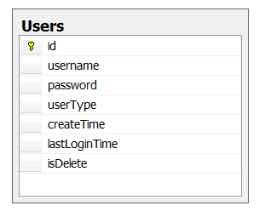

图 6‑1 家庭用户管理数据表关系图

* + 1. 家庭资源管理数据表

家庭资源管理包括家庭资源信息数据表、附件数据表、资源类型数据表。

1. 家庭资源信息数据表（Sources）：用于记录系统中的家庭资源的详细信息。
2. 附件数据表（Attachments）：用于记录系统中的所有附件信息。
3. 资源类型数据表（SourceTypes）：用于记录系统中所有资源类型的详细信息。

家庭资源管理数据表中家庭资源信息数据表、附件数据表、资源类型数据表之间的关系图 6‑2所示：

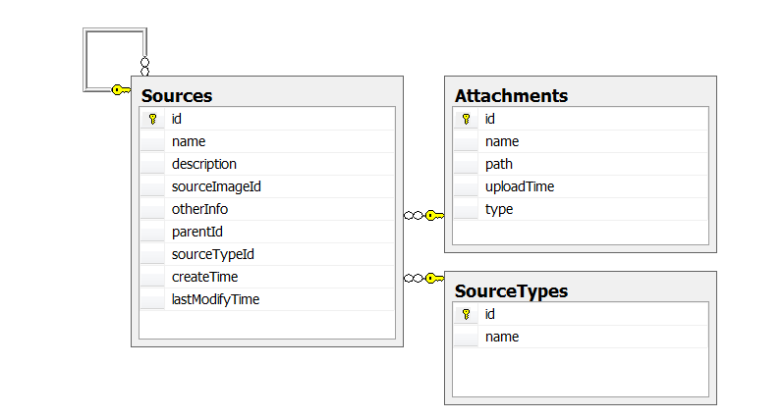

图 6‑2 家庭资源管理数据表关系图

* + 1. 家庭通讯录管理数据表

家庭资源管理包括家庭通讯录数据表、联系人类型数据表。

1. 家庭通讯录数据表（Contacts）：用于记录系统中的家庭通讯录的详细信息。
2. 联系人类型数据表（ContactTypes）：用于记录系统中所有联系人类型的详细信息。

家庭资源管理数据表中家庭通讯录数据表、附件数据表、联系人类型数据表之间的关系如图 6‑3所示：

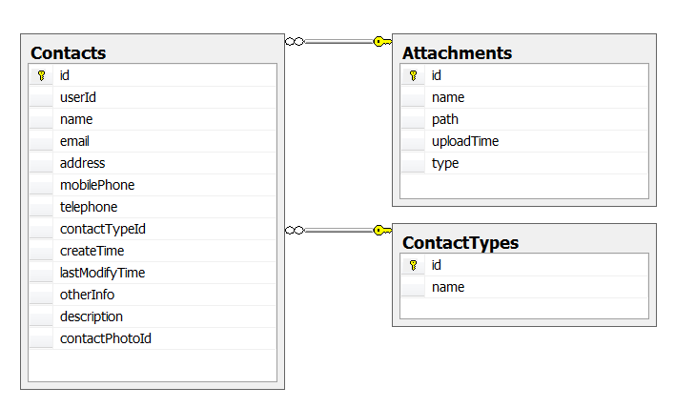

图 6‑3 家庭通讯录管理数据表关系图

* + 1. 家庭理财管理数据表

家庭理财管理包括家庭财务信息数据表、财务类型数据表。

1. 家庭财务信息数据表（Finances）：用于记录系统中的家庭财务的详细信息。
2. 财务类型数据表（FinanceTypes）：用于记录系统中所有财务类型的详细信息。

家庭资源管理数据表中家庭财务信息数据表、用户信息数据表、财务类型数据表之间的关系如图 6‑4所示：

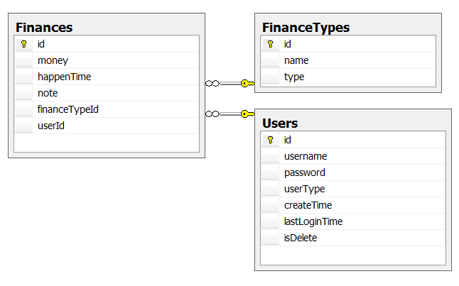

图 ‑4 家庭财务管理数据表关系图

* + 1. 家庭留言管理数据表

家庭理财管理包括家庭留言数据表。

家庭留言数据表（MessageBoards）：用于记录系统中的家庭留言数据的详细信息。

家庭资源管理数据表中家庭留言数据表、用户信息数据表之间的关系如图 6‑5所示：

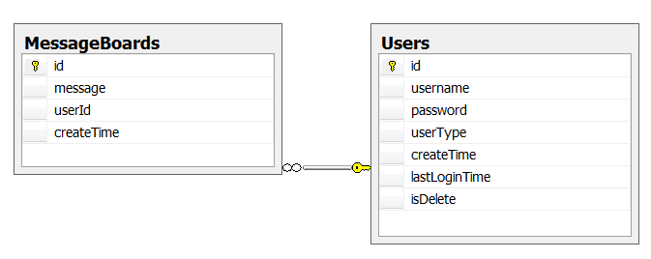

图 6‑5 家庭留言管理数据表关系图

* 1. 数据字典
     1. 用户信息数据表

用户信息数据表描述了所有用户相关的信息，如表 6‑1所示：

表 6‑1 用户信息数据表

|  |  |  |  |
| --- | --- | --- | --- |
| 字段名 | 数据类型 | 说明 | 备注 |
| id | Int | 唯一标示 | 主键、自增一、不可为空 |
| username | nvarchar(256) | 用户名 |  |
| password | nvarchar(256) | 密码 |  |
| userType | int | 用户类型 | 0管理员，1普通用户 |
| createTime | datetime | 创建时间 |  |
| lastLoginTime | datetime | 最后登录时间 |  |
| isDelete | int | 是否删除 | 0未删除，1已删除 |

* + 1. 家庭资源信息数据表

家庭资源信息数据表描述了所有家庭资源相关的信息，如表 6‑2所示：

表 6‑2 家庭资源信息数据表

|  |  |  |  |
| --- | --- | --- | --- |
| 字段名 | 数据类型 | 说明 | 备注 |
| id | Int | 唯一标示 | 主键、自增一、不可为空 |
| name | nvarchar(256) | 资源名称 |  |
| description | nvarchar(max) | 资源描述 |  |
| sourceImageId | int | 资源图片ID | 外键 |
| otherInfo | nvarchar(256) | 其他信息 | 保留字段，未使用 |
| parentId | Int | 父ID | 外键 |
| sourceTypeId | int | 资源类型ID | 外键 |
| createTime | datetime | 创建时间 |  |
| LastModifyTime | datetime | 最后修改时间 |  |

* + 1. 附件数据表

附件数据表描述了所有附件的信息，其中包括资源的图片以及联系人照片等，如表 6‑3所示：

表 6‑3 附件数据表

|  |  |  |  |
| --- | --- | --- | --- |
| 字段名 | 数据类型 | 说明 | 备注 |
| id | Int | 唯一标示 | 主键、自增一、不可为空 |
| name | nvarchar(256) | 附件名称 |  |
| path | nvarchar(256) | 附件所在路径 | 系统相对路径 |
| uploadTime | datetime | 上传时间 |  |
| type | nvarchar(256) | 附件类型 |  |

* + 1. 资源类型数据表

资源类型数据表描述了所有资源类型的信息，如表 6‑4所示：

表 6‑4 资源类型数据表

|  |  |  |  |
| --- | --- | --- | --- |
| 字段名 | 数据类型 | 说明 | 备注 |
| id | Int | 唯一标示 | 主键、自增一、不可为空 |
| name | nvarchar(256) | 资源类型名称 |  |

* + 1. 家庭通讯录数据表

家庭通讯录数据表描述了所有家庭联系人的信息，如表 6‑5所示：

表 6‑5 家庭通讯录数据表

|  |  |  |  |
| --- | --- | --- | --- |
| 字段名 | 数据类型 | 说明 | 备注 |
| id | Int | 唯一标示 | 主键、自增一、不可为空 |
| name | nvarchar(256) | 联系人名称 |  |
| userId | int | 用户ID | 外键 |
| email | nvarchar(256) | 电子邮件 |  |
| address | nvarchar(256) | 住址 |  |
| mobilePhone | nvarchar(256) | 手机号 |  |
| telephone | nvarchar(256) | 电话 |  |
| contactTypeId | int | 联系人类型ID | 外键 |
| createTime | datetime | 创建时间 |  |
| lastModifyTime | datetime | 最后修改时间 |  |
| otherInfo | nvarchar(256) | 其他信息 | 保留字段 |
| description | nvarchar(max) | 联系人描述 |  |
| contactPhotoId | int | 联系人照片ID | 外键 |

* + 1. 联系人类型数据表

联系人类型数据表描述了所有联系人类型的信息，如表 6‑6所示：

表 6‑6 家庭通讯录数据表

|  |  |  |  |
| --- | --- | --- | --- |
| 字段名 | 数据类型 | 说明 | 备注 |
| id | Int | 唯一标示 | 主键、自增一、不可为空 |
| name | nvarchar(256) | 联系人类型名称 |  |

* + 1. 家庭财务信息数据表

家庭财务信息数据表描述了所有财务状况的信息，如表 6‑7所示：

表 6‑7 家庭财务信息数据表

|  |  |  |  |
| --- | --- | --- | --- |
| 字段名 | 数据类型 | 说明 | 备注 |
| id | Int | 唯一标示 | 主键、自增一、不可为空 |
| money | float | 金额 |  |
| happenTime | datetime | 发生时间 |  |
| financeTypeId | int | 财务类型ID | 外键 |
| userId | nvarchar(256) | 用户ID | 外键 |

* + 1. 财务类型数据表

财务类型数据表描述了所有财务类型的信息，如表 6‑8所示：

表 6‑8 财务类型数据表

|  |  |  |  |
| --- | --- | --- | --- |
| 字段名 | 数据类型 | 说明 | 备注 |
| id | Int | 唯一标示 | 主键、自增一、不可为空 |
| name | nvarchar(256) | 财务类型名称 |  |
| type | int | 财务分类 | 0收入，1支出 |

* + 1. 家庭留言数据表

家庭留言数据表描述了所有留言的信息，如表 6‑9所示：

表 6‑9家庭留言数据表

|  |  |  |  |
| --- | --- | --- | --- |
| 字段名 | 数据类型 | 说明 | 备注 |
| id | Int | 唯一标示 | 主键、自增一、不可为空 |
| message | nvarchar(max) | 留言 |  |
| userId | int | 用户ID | 外键 |
| createTime | datetime | 创建时间 |  |

1. 系统实现
   1. 家庭用户管理模块实现
      1. 用户列表

用户管理模块只有拥有管理员权限的用户才能进入，进入此模块后默认进入用户列表页。在此页面中可以进行添加用户、查看详细信息、修改用户、启用\禁用用户、删除用户等功能。在列表中如果显示可用的用户，点击操作按钮显示的是禁用功能，而不可用的用户显示的相反为启用。删除用户时系统会给予提示，确认后才可以进行用户的删除。另外用户系统管理员只有一人，所以用户不可以对其进行删除以及禁用操作。用户列表页面如图 7‑1所示：

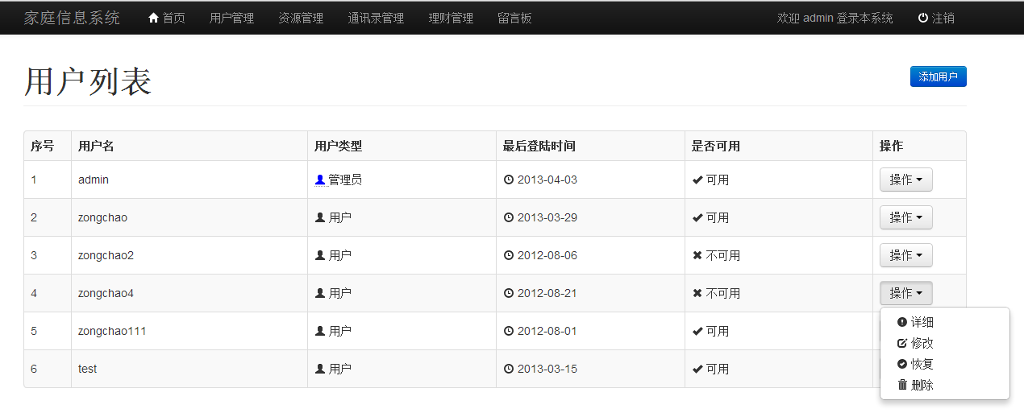

图 7‑1 用户列表页面

* + 1. 添加用户信息

管理员通过录入用户名以及密码新增用户，其中表单在提交前会进行验证，如果录入的数据不符合要求就不可提交表单，其中程序会以异步的形式在数据库查询是否用户已经被注册。另外用户密码在保存时会在后台已MD5的形式加密，增加密码的安全性。添加用户信息页面如图 7‑2所示：

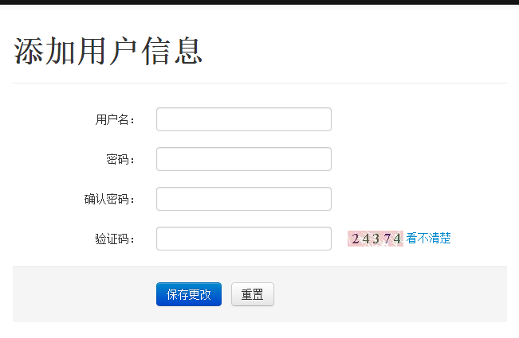

图 7‑2 添加用户页面

* + 1. 修改用户信息

修改用户信息功能与添加用户信息功能类似，在进入后界面后，系统会把原数据信息回显在页面上，修改后提交即可。

* + 1. 查看详细信息

在查看详细信息页面中，可以查看到此用户的所有信息，其中包括创建时间等没有在列表页中显示的信息，如果信息需要修改可以直接从详细信息页面中直接跳转到修改信息页面。

* + 1. 用户登录与注销

在用户未登陆时，一些功能无法使用会强制其进入登陆页面，在登陆页面中输入用户名以及密码后即可登录系统，系统会自动判断此用户可以使用哪些功能。在页面上侧的导航条中可以进行用户注销，注销后默认直接进入登录页面可以进行另一个用户的登录。用户登录页面如图 7‑3所示：

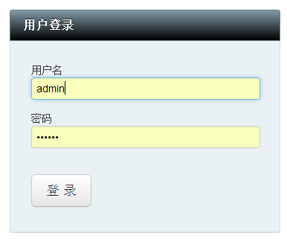

图 7‑3 用户登录页面

* 1. 家庭资源管理模块实现
     1. 资源列表

资源管理模块是一个公用模块，此系统的每个成员可以共享资源信息，进入此模块默认是资源列表页面。每个资源有自己所属的父资源，列表上方的面包屑导航显示了资源的从属关系。此页面中有两个操作按钮，页面上方的操作按钮是对于全体资源的操作，包括添加资源以及资源类型管理，资源类型管理功能只有管理员才可以使用。列表中的操作按钮是对于每个资源项的操作包括查看子资源、查看详细信息、添加子资源、修改资源、删除资源等功能。查看子资源功能可以直接进入子资源列表，查看此资源所拥有的所有子资源。另外删除资源时系统会给予提示，确认后才可以进行资源的删除。资源列表页面如图 7‑4所示：

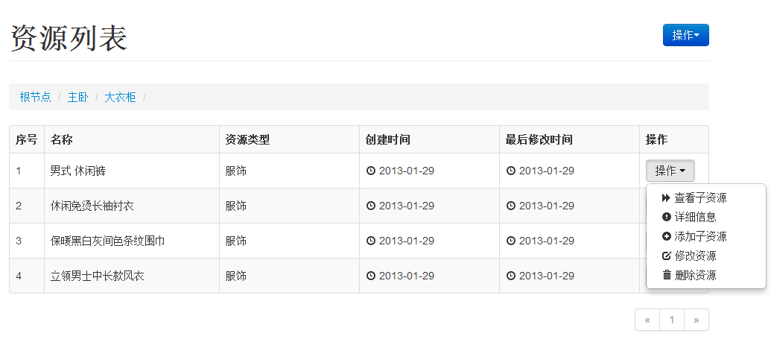

图 7‑4 资源列表页面

* + 1. 添加资源信息

添加资源信息功能可以让家庭成员根据所述父资源，添加家庭的资源信息。表单在提交前会进行验证，如果录入的数据不符合要求就不可提交表单。其中资源类型是在进入页面动态加载的，其可以通过资源类型管理来维护。添加资源页面如图 7‑5所示：

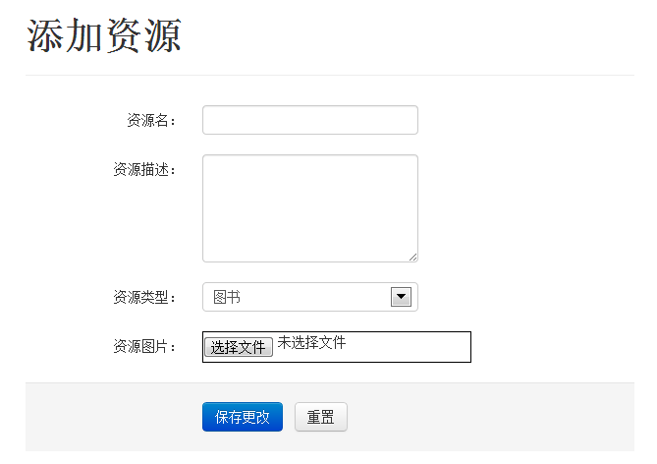

图 7‑5 添加资源页面

* + 1. 修改资源信息

修改资源信息功能与添加资源信息功能类似，在进入界面后，系统会把原数据信息回显在页面上，修改后提交即可。另外由于对于资源图片可能会有多种情况的操作，所以用单选框来选择操作的类型。如果选择无修改按钮图片将不会进行修改；选择修改附件按钮页面会显示文件选择按钮，选择后提交即可修改图片；选择删除附件按钮，提交后会删除原图片。

* + 1. 查看详细信息

在查看详细信息页面中，可以查看到此资源的所有信息，其中点击图片可以查看原图。如果信息需要修改可以直接从详细信息页面中直接跳转到修改信息页面。资源详细信息页面如图 7‑6所示：

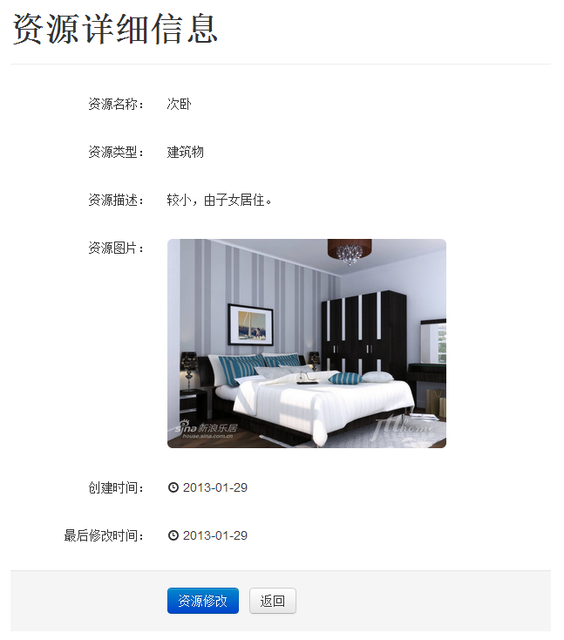

图 7‑6 资源详细信息页面

* + 1. 资源类型管理

进入资源管理模块默认跳转到资源类型列表页，在此页面中可以进行添加资源类型、修改资源类型、删除资源类型等操作。管理员通过录入资源类型数据即可添加资源类型，在输入后系统会进行校验信息格式，其中资源类型名称不允许重复。另外删除资源类型时系统会给予提示，确认后才可以进行资源类型的删除。

* 1. 家庭通讯录管理模块实现
     1. 联系人列表

通讯录管理模块是一个私有模块，每个用户只能看到自己的通讯录信息。进入此模块默认是联系人列表页。在列表页可以进行添加联系人信息、修改联系人信息、删除联系人、查看详细信息、查询联系人、导出EXCEL等功能。查询联系人功能是在查询框中录入需要查询联系人的名称，程序会通过模糊查询返回符合条件的联系人列表。导出EXCEL可以把所有联系人信息以电子表格的形式导出到本地。另外删除联系人时系统会给予提示，确认后才可以进行联系人的删除。联系人列表页面如图 7‑7所示：

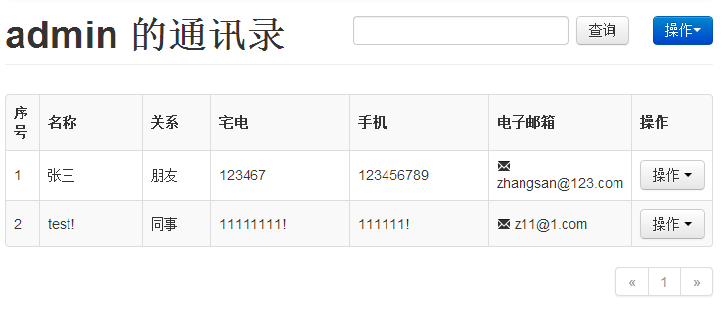

图 7‑7 联系人列表页面

* + 1. 添加联系人信息

添加联系人信息功能可以添加每个家庭成员各自的联系人信息。表单在提交前会进行验证，如果录入的数据不符合要求就不可提交表单，其中联系人关系是在进入页面时动态加载的。

* + 1. 修改联系人信息

修改联系人信息功能与添加联系人信息功能类似，进入界面后系统会把原数据信息回显在页面上，修改后提交即可。关于修改附件的功能与修改资源功能类似，在此不再介绍。修改联系人页面如图 7‑8所示：

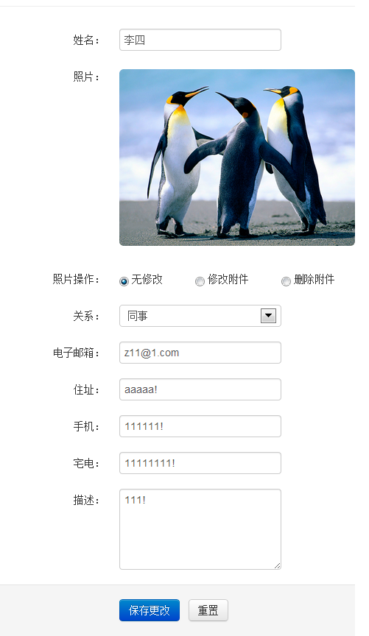

图 7‑8 修改联系人页面

* + 1. 查看详细信息

在查看详细信息页面中，可以查看到此联系人的所有信息，其中点击图片可以查看原图。如果信息需要修改可以直接从详细信息页面中直接跳转到修改信息页面。

* 1. 家庭理财管理模块实现
     1. 财务信息列表

理财管理模块是一个私有模块，每个用户只能看到自己的财务信息。进入此模块默认是财务列表页。在列表页中可以进行添加财务信息、修改财务信息、删除财务信息、查看详细信息、财务类型管理、查看月统计、查询财务信息等功能。查询财务信息是通过查询框录入起始日期以及结束日期，系统自动会筛选出在这期间内发生的财务信息。删除财务信息时系统会给予提示，确认后才可以进行财务信息的删除。财务信息列表页面如图 7‑9所示：

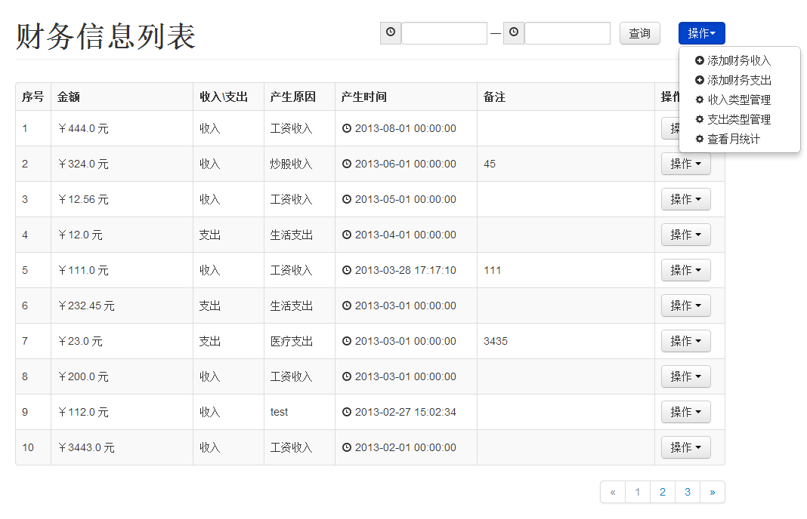

图 7‑9 财务信息列表页面

* + 1. 添加财务信息

添加财务信息功能分为添加财务收入信息以及添加财务支出信息，每个用户可以通过此功能来添加自己发生的财务信息。表单在提交前会进行验证，如果录入的数据不符合要求就不可提交表单。其中产生原因是在进入页面时动态加载的。

* + 1. 修改财务信息

修改财务信息功能与添加财务信息功能类似，进入界面后系统会把原数据信息回显在页面上，修改后提交即可。

* + 1. 查看详细信息

在查看详细信息页面中，可以查看到此条财务信息的所有描述。如果信息需要修改可以直接从详细信息页面中直接跳转到修改信息页面。

* + 1. 财务类型管理

财务类型管理功能分为财务收入类型管理以及财务支出类型管理，进入财务管理模块默认跳转到财务类型列表页，在此页面中可以进行添加财务类型、修改财务类型、删除财务类型等操作。管理员通过录入财务类型数据即可添加财务类型，在输入后系统会进行校验信息格式，其中财务类型名称不允许重复。另外删除财务类型时系统会给予提示，确认后才可以进行财务类型的删除。

* + 1. 查看月统计

进入查看月统计功能后，默认显示当年从一月至十二月的收入支出的统计信息，并且进行了综合的合计，统计信息可以使用日期查询来筛选统计的范围。列表下侧显示整年的统计折线图，让用户直观的了解一年的财务情况。

* 1. 家庭留言管理模块实现
     1. 留言列表

留言板是一个公有模块，每个用户可以进入留言管理模块后，默认进入留言列表页面，留言按照时间降序排列，最上侧的为最新的留言。也可以通过时间查询一个时间内的留言。在页面的下侧可以通过留言框进行留言，别人的留言显示在左侧，自己的留言显示在右侧。留言列表页面如图 7‑11所示：

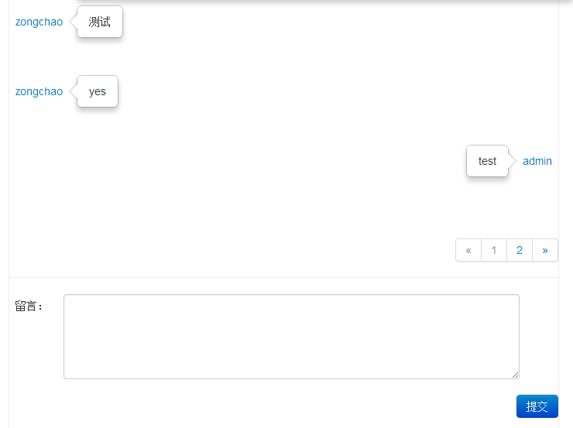

图 7‑11 留言列表页面

* + 1. 留言管理

留言管理功能进入后默认是列表页面，在此页面中管理员可以进行查看留言详细信息、删除等操作，并且可以通过日期来筛选出必要的信息。删除留言时系统会给予提示，确认后才可以进行留言的删除。留言管理页面如图 7‑12所示：

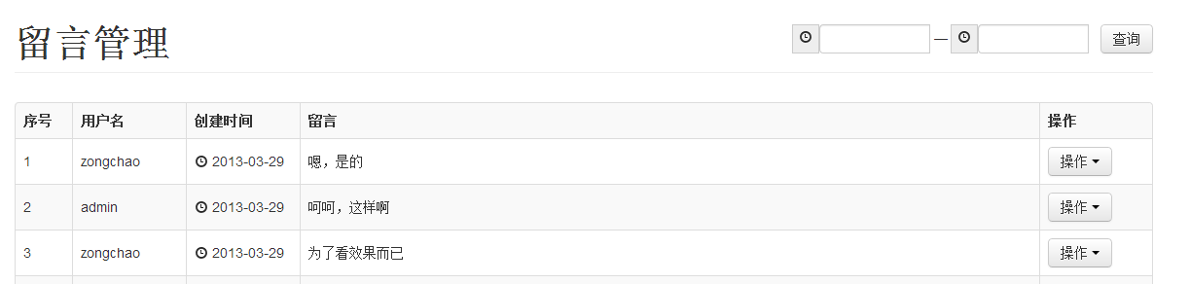

图 7‑12 留言管理列表页面

1. 结论

本文针对家庭信息系统的设计与实现，通过前期细致的需求调查和研究了信息管理系统，分析制定出一套完整的设计方案。并且使用基于SSH框架以及MVC框架模式对系统进行了应用的实现。系统经过初步测试应用，基本达到系统要求。

家庭信息系统主要可以实现以下的功能：

1. 家庭用户信息管理，可以对家庭成员信息进行管理。家庭成员分为管理员以及普通用户，通过登录系统自动判断用户权限。
2. 家庭资源信息管理，可以对家庭中的资产信息进行管理。将资产分类以树形结构按层次的进行管理。
3. 家庭通讯录信息管理，可以对家庭成员的联系人进行管理。联系人分类进行存储，并可以以电子表格的形式导出。
4. 家庭财务信息管理，可以对家庭中收入、支出的财务信息进行管理。每月可以使用月统计功能以及统计图功能，直观显示各月财务状况。
5. 家庭留言信息管理，可以对家庭留言进行管理。让家庭用户通过此模块相互留言，并且管理员可以进行管理。

系统采用目前比较流行的B/S体系结构，使其可靠且易于维护；采用了缓存技术提高了系统的访问速度，使用Bootstrap前端框架让系统拥有友好的用户界面以及灵活的操作；采用了MVC框架模式增加了系统的可复用性以及可扩展性。

因此，以信息技术、计算机技术、网络技术为支撑的家庭信息系统可以协助家庭管理一切资源，从而提高家庭的生活质量，未来的家庭信息管理将会更加方便。

致谢

本论文的书写工作是在导师黄冉老师的悉心指导下完成的。

黄老师为了我论文写作倾注了大量的心血，从选题到开题报告，从写作提纲到一遍又一遍的指出每稿中的具体问题，严格把关，在此我表示衷心感谢和崇高的敬意。

同时，在这里还要感谢北京航空航天大学的各位老师，在继续教育的这两年半学习过程中，每一位老师都知识渊博、工作敬业。不仅教授我们知识，而且也教授我们严谨的治学态度。

另外感谢在这两年半学习过程中家人、同学、同事的指点与帮助。从选题、设计到开发都给予了我帮助与支持，在此向他们表达我的感激之情。

谢谢大家对我的照顾、帮助、关心、关怀、教育、教导，我再次由衷的感谢你们。

参考文献

[1] 埃史尔,陈昊鹏.Java编程思想(第4版) [M].机械工业出版社,2007.

[2] 辛运帏,饶一梅,马素霞.Java程序设计[M].清华大学出版社,2006.

[3] Joshua Bloch,杨春花,俞黎敏.Effective Java中文版(第2版) [M].机械工业出版社,2009.

[4] Mark Allen Weiss,冯舜玺.数据结构与算法分析:Java语言描述(第2版) [M].机械工业出版社,2009.

[5] 李刚. Struts 2.1权威指南[M].电子工业出版社,2009.

[6] 麦克,隆,卢比奥,陈宗恒.Spring攻略(第2版) [M].人民邮电出版社,2012.

[7] 沃尔斯,布雷登巴赫,毕庆红.Spring in Action(中文版)(第2版) [M] .人民邮电出版社,2008.

[8] James Elliott,刘平利.精通Hibernate[M].机械工业出版社,2009.

[9] 单东林,张晓菲,魏然.锋利的jQuery(第2版) [M].人民邮电出版社,2012.

[10] 拉曼.UML和模式应用(原书第3版) [M].机械工业出版社,2006.

[11] 谭云杰.大象:Thinking in UML(第2版) [M].中国水利水电出版社,2012.